Инструкция по установке расширения

«Курсы валют в формулах расчета динамических цен»

для конфигурации Управление нашей фирмой, редакция 1.6
Установить расширение можно двумя способами

Способ 1: в пользовательском режиме с помощью «Управление расширениями конфигурации»
через Меню – Все функции – Стандартные – Управление расширениями конфигурации

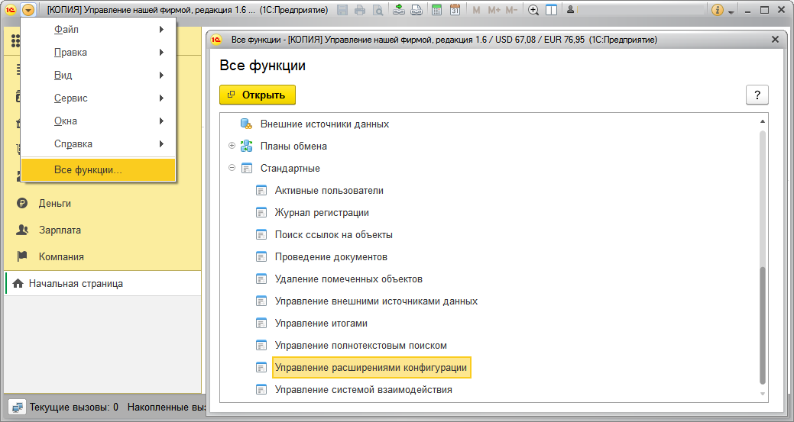

- Добавить, выбрать файл расширения КурсыВалютВКонструктореФормул.cfe
- Снять галочку «Безопасный режим…» в свойствах расширения
- Перезапустить

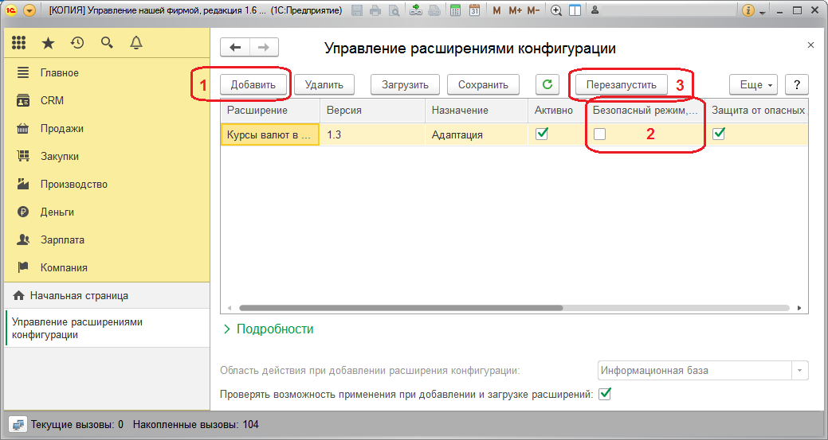
Установленное расширение будет отображаться в информации «О программе»
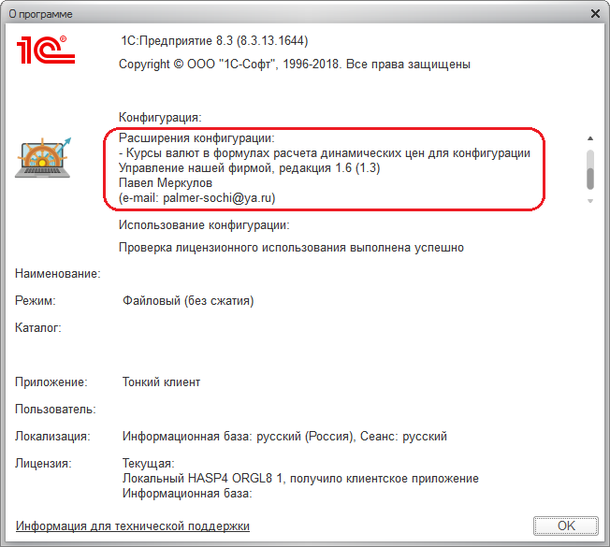

Способ 2: в режиме конфигуратора выполнить ряд действий
- Открыть конфигурацию
- Открыть расширения конфигурации
- Добавить новое расширение (имя и пр. реквизиты нового расширения заполнять не нужно)
- Нажать кнопку ОК

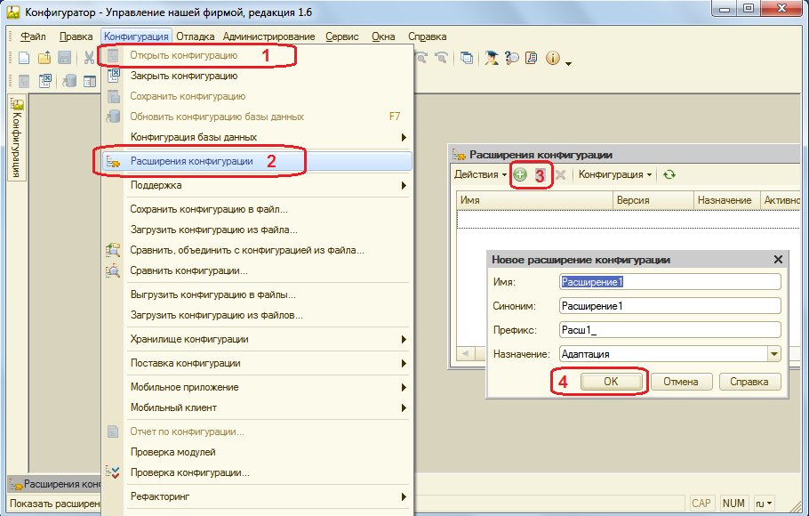

- Открыть добавленное расширение двойным кликом по строке списка расширений
- Загрузить расширение из файла КурсыВалютВКонструктореФормул.cfe

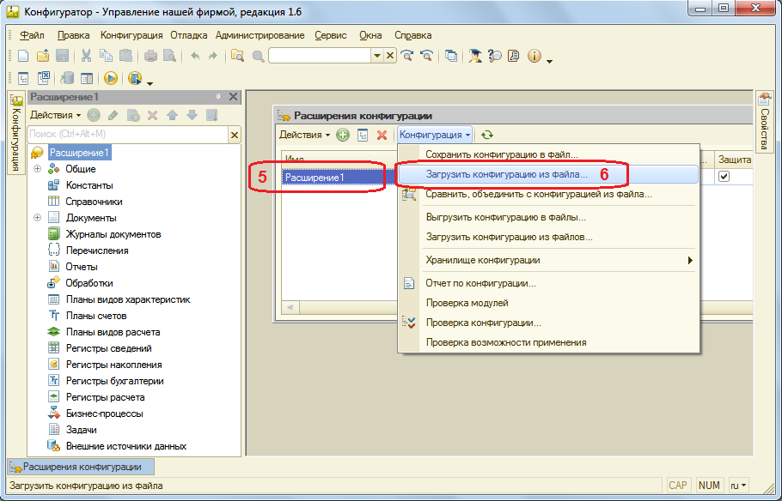

- При необходимости выставить режимы совместимости расширения, соответствующие режиму совместимости конфигурации

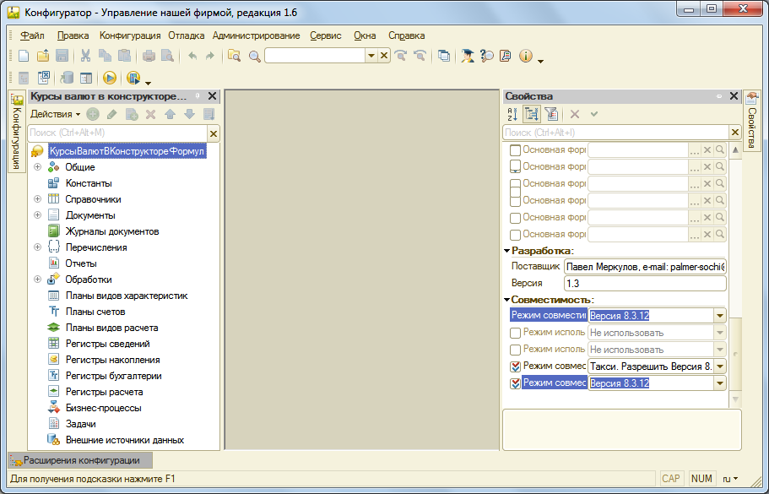

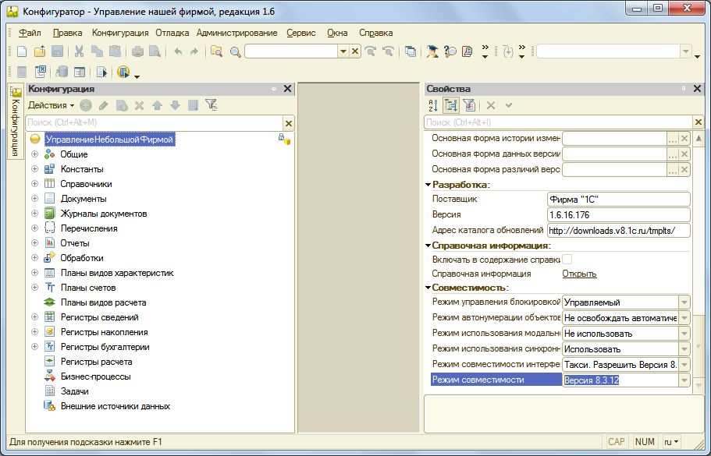

- Снять галочку «Безопасный режим…» в свойствах расширения в конфигураторе (необходимо для нормальной работы расширения)

